Go语言模拟区块生成过程

项目地址 https://github.com/Ohearn-web/bitcoin.git
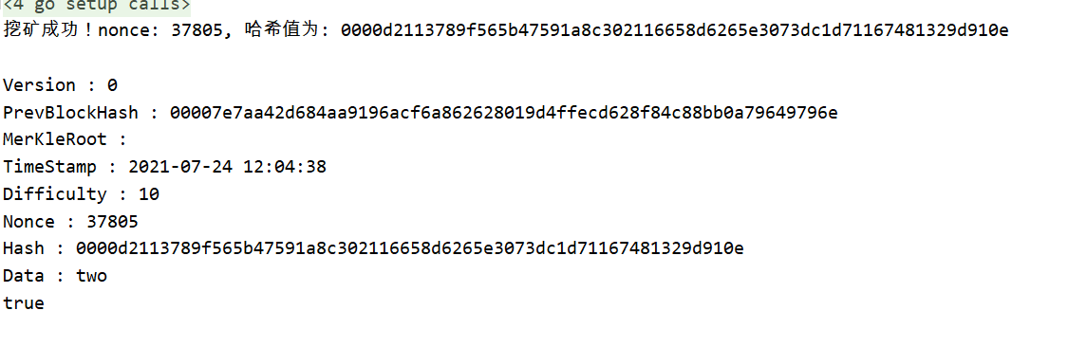

Python基础知识学习
学习python 字符串、集合、字典的基础操作

阅读文献 区块链在供应链管理中的应用综述

Python 公共操作、 推导式的学习

以太坊智能合约部署
使用solidity编写智能合约
web3j solidity generate 编译生成java文件
调用 createUser findUser 方法 实现简单的注册 查询功能
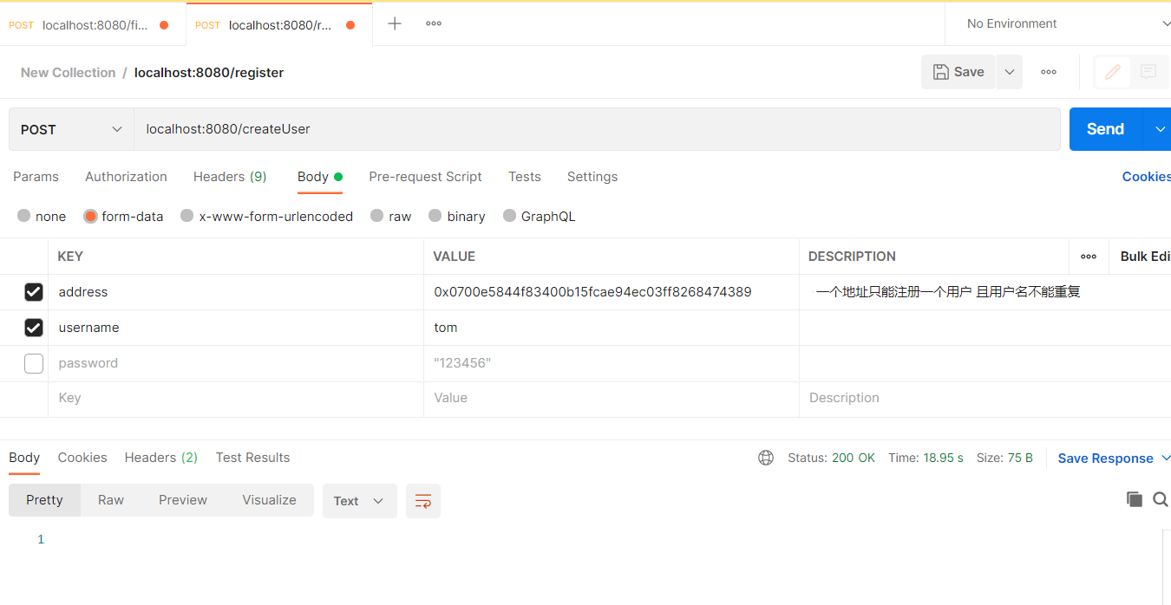
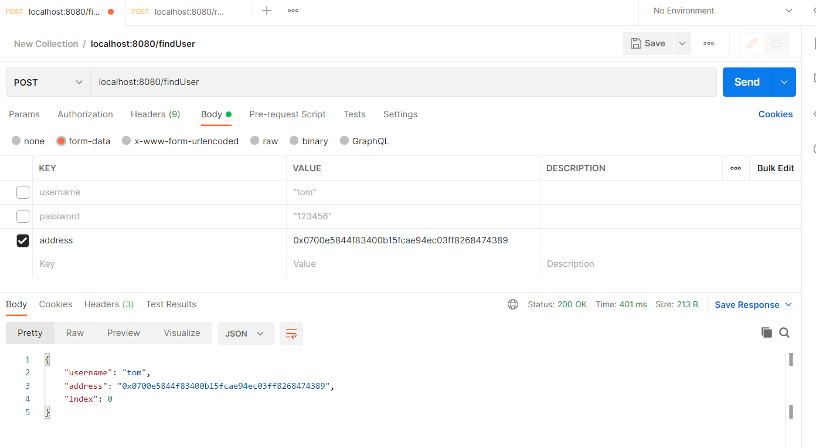
Vscode solidity环境部署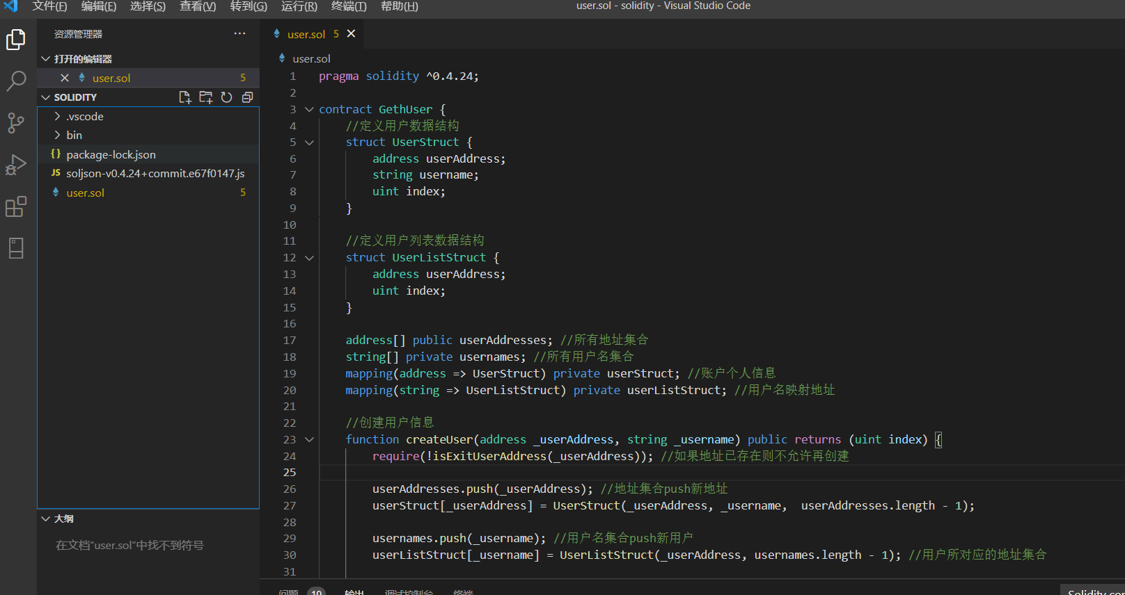
安装ipfs 使用ipfs上传 下载文件

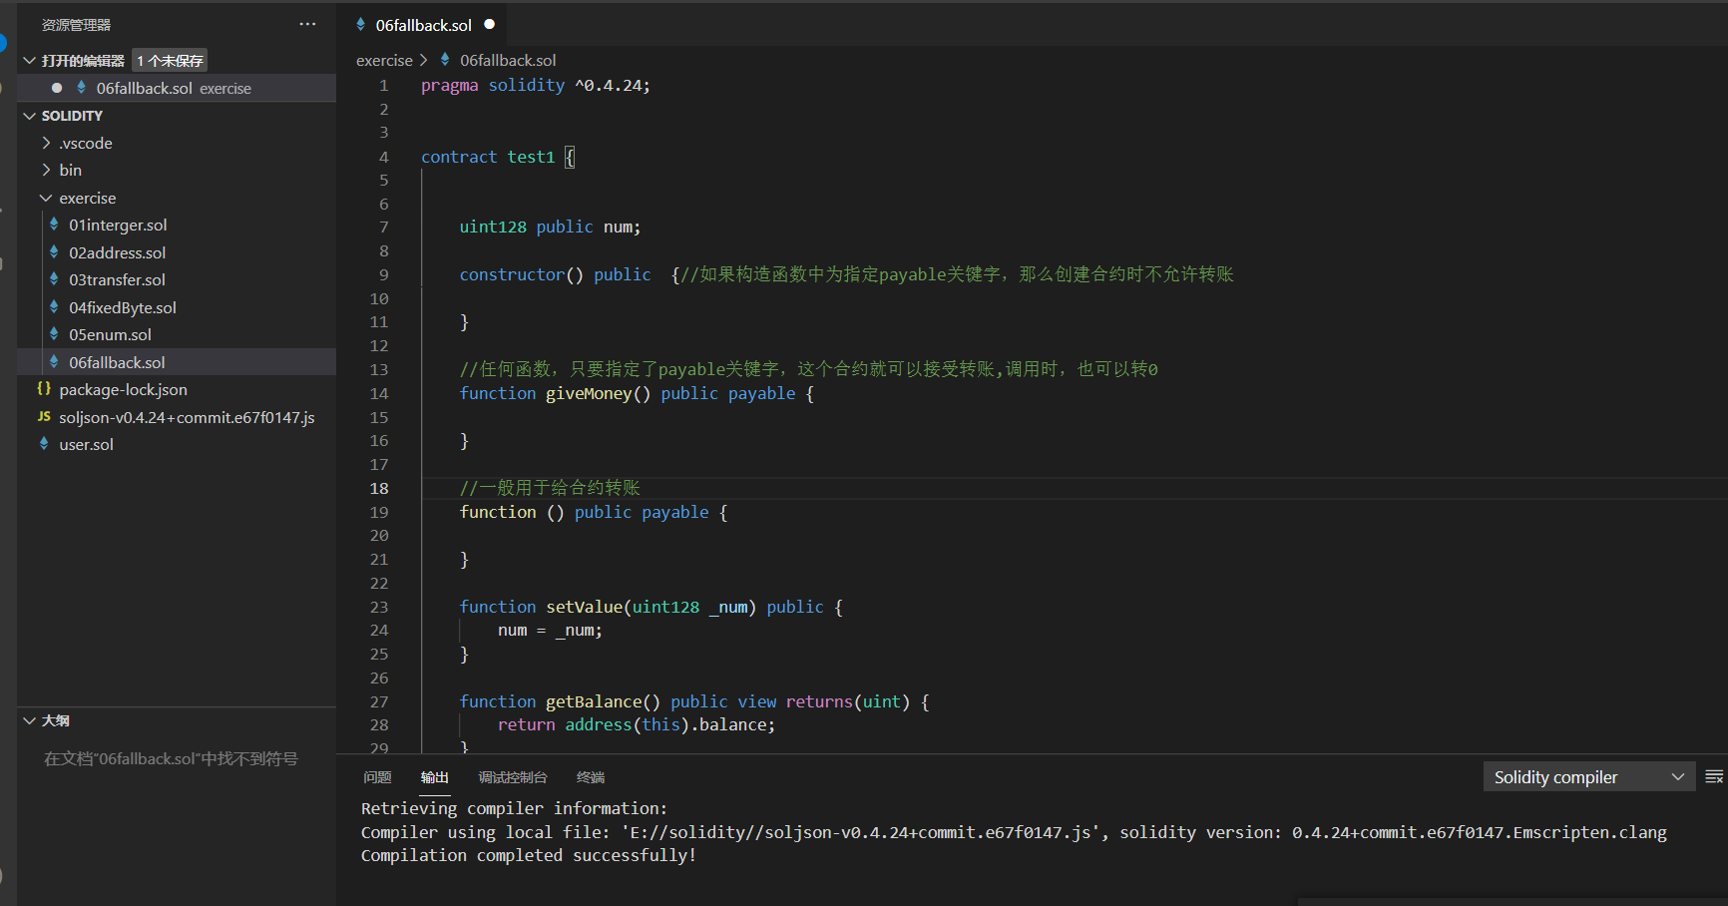
学习solidity语言

